Lisa 1- Bussipeatuste paiknemiskaart – Varika, Karaski küla, Kanepi vald

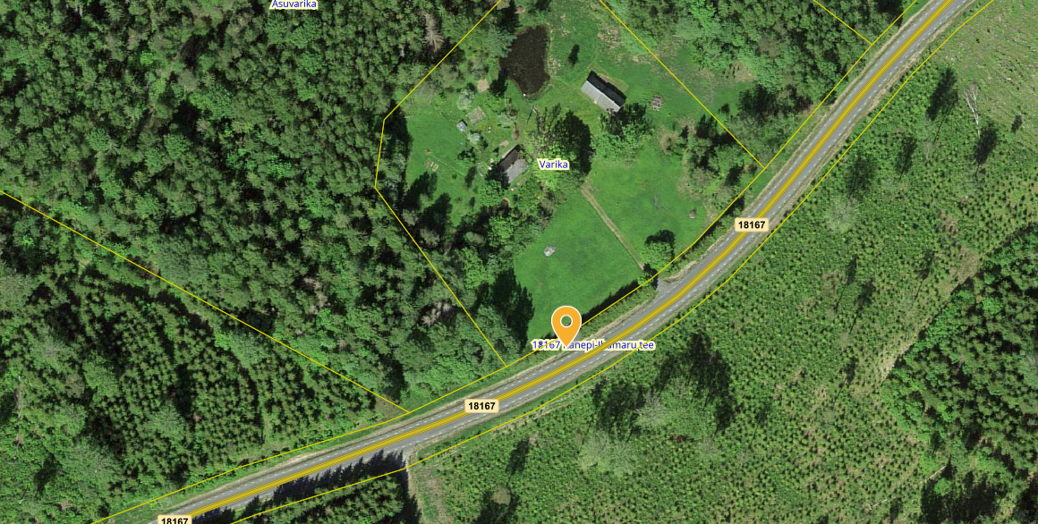
Kaart 1. Busipeatuse paiknemine teel nr 18167 vasakul pool teed, suunaga Kanepi poole

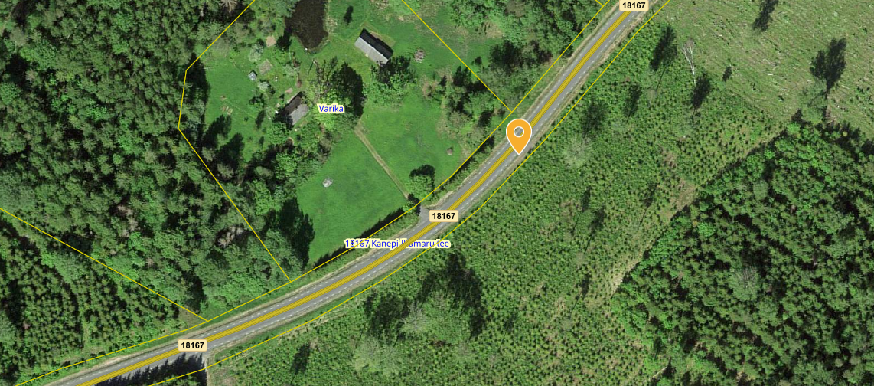
Kaart 2. Bussipeatuse paiknemine teel nr 18167, paremal pool, suunaga Karaski poole

